Представление знаний в системах искусственного интеллекта
Основной особенностью интеллектуальных систем является то, что они основаны на знаниях, а вернее, на некотором их представлении. Знания здесь понимаются как хранимая (с помощью ЭВМ) информация, формализованная в соответствии с некоторыми правилами, которую ЭВМ может использовать при логическом выводе по определенным алгоритмам. Наиболее фундаментальной и важной проблемой является описание смыслового содержания проблем самого широкого диапазона, т.е. должна использоваться такая форма описания знаний, которая гарантировала бы правильную обработку их содержимого по некоторым формальным правилам. Эта проблема называется проблемой представления знаний.
В настоящее время наиболее известны три подхода к представлению знаний в обсуждаемых системах:
• продукционная и логическая модели;
• семантические сети;
• фреймы.
Продукционные правила- наиболее простой способ, представления знаний. Он основан на представлении знаний в форме правил, структурированных в соответствии с образцом «ЕСЛИ - ТО». Часть правила «ЕСЛИ» называется посылкой, а «ТО» - выводом или действием. Правило в общем виде записывается так:
ЕСЛИ A₁, A₂,...,A_{n}, ТОВ.
Такая запись означает, что «если все условия от A₁доА_{n}являются истинными, то В также истинно» или «когда все условия отА₁доА_{n}выполняются, то следует выполнить действие В».
Рассмотрим правило
ЕСЛИ (1) у является отцом х
(2) z является братом у
ТО z является дядей х
В данном случае число условий п= 2.
В случае п= 0 продукция описывает знание, состоящее только из вывода, т.е. факт. Примером такого знания является факт «атомная масса железа 55,847 а.е.м».
Переменные х, у и г показывают, что правило содержит некое универсальное, общее знание, абстрагированное от конкретных значений переменных. Одна и та же переменная, использованная в выводе и различных посылках, может получать различные конкретные значения.
Знания, представленные в интеллектуальной системе, образуют базу знаний. В интеллектуальную систему входит также механизм выводов, который позволяет на основе знаний, имеющихся в базе знаний, получать новые знания.
Проиллюстрируем сказанное. Положим, что в базе знаний вместе с описанным выше правилом содержатся и такие знания:
ЕСЛИ (1) z является отцом х
(2) z является отцом у
(3) х и у не являются одним и тем же человеком
ТО х иу являются братьями
Иван является отцом Сергея
Иван является отцом Павла
Сергей является отцом Николая
Из представленных знаний можно формально вывести заключение, что Павел является дядей Николая. При этом считается, что одинаковые переменные, входящие в разные правила, независимы; объекты, имена которых эти переменные могут получать, никак не связаны между собой. Формализованная процедура, использующая сопоставление (при котором устанавливается, совпадают ли между собой две формы представления, включая подстановку возможных значений переменных), поиск в базе знаний, возврат к исходному состоянию при неудачной попытке решения, представляет собой механизм выводов.
Простота и наглядность представления знаний с помощью продукций обусловила его применение во многих системах, которые называются продукционными.
Семантическая сеть- иной подход к представлению знаний, который основан на изображении понятий (сущностей) с помощью точек (узлов) и отношений между ними с помощью дуг на плоскости. Семантические сети способны отображать структуру знаний во всей сложности их взаимосвязей, увязать в единое целое объекты и их свойства. В качестве примера может быть приведена часть семантической сети, относящейся к понятию «фрукты» (рис. 1.47).
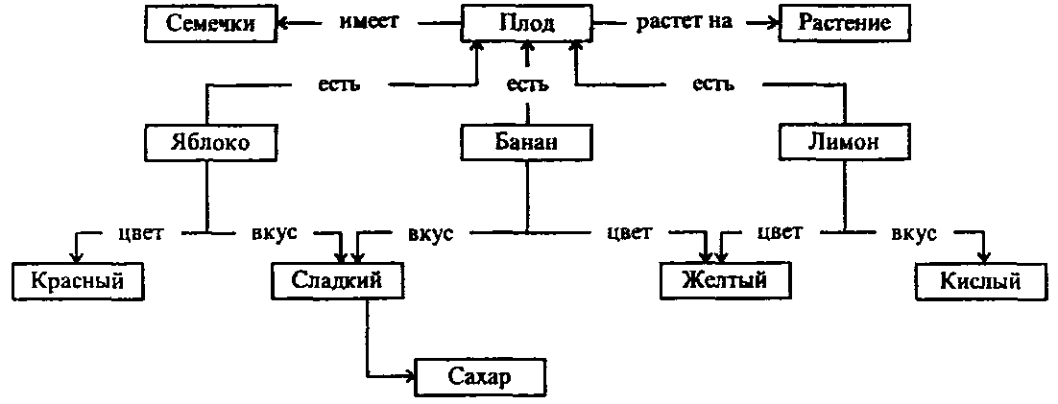
Рис. 1.47.Пример семантической сети
Фреймовая система имеет все свойства, присущие языку представления знаний, и одновременно являет собой новый способ обработки информации. Слово «фрейм» в переводе с английского языка означает «рамка». Фрейм является единицей представления знаний об объекте, которую можно описать некоторой совокупностью понятий и сущностей. Фрейм имеет определенную внутреннюю структуру, состоящую из множества элементов, называемых слотами. Каждый слот, в свою очередь, представляется определенной структурой данных, процедурой, или может быть связан с другим фреймом.
Фрейм: человек
Класс | : | Животное
Структурный элемент | : | Голова, шея, руки, ноги,...
Рост | : | 30-220 см
Масса | : | 1 - 200 кг
Хвост | : | Нет
Фрейм аналогии | : | Обезьяна
Существуют и другие, менее распространенные подходы к представлению знаний в интеллектуальных системах, в том числе гибридные, на основе уже описанных подходов.
Перечислим главные особенности машинного представления данных.
1. Внутренняя интерпретируемость. Обеспечивается наличием у каждой информационной единицы своего уникального имени, по которому система находит ее для ответа на запросы, в которых это имя упомянуто.
2. Структурированность. Информационные единицы должны обладать гибкой структурой, для них должен выполняться «принцип матрешки», т.е. вложенности одних информационных единиц в другие, должна существовать возможность установления соотношений типа «часть - целое», «род - вид», «элемент - класс» между отдельными информационными единицами.
3. Связность. Должна быть предусмотрена возможность установления связей различного типа между информационными единицами, которые бы характеризовали отношения между информационными единицами. Эти отношения могут быть как декларативными (описательными), так и процедурными (функциональными).
4. Семантическая метрика. Позволяет устанавливать ситуационную близость информационных единиц, т.е. величину ассоциативной связи между ними. Такая близость позволяет выделять в знаниях некоторые типовые ситуации, строить аналогии.
5. Активность. Выполнение действий в интеллектуальной системе должно инициироваться не какими-либо внешними причинами, а текущим состоянием представленных в системе знаний. Появление новых фактов или описание событий, установление связей должны стать источником активности системы.

